**Скакун Сергей Грыгоров (Skakun Jerzy)**

26 ноября 1794 г – крещение (НИАБ 136-13-894, лист 23об, №57/1794-р (ориг)), (РГИА 823-2-18, лист 251,№40/1794-р (коп)).

**НИАБ 136-13-894:** Лист 23об. **Метрическая запись №57/1794-р (ориг).**

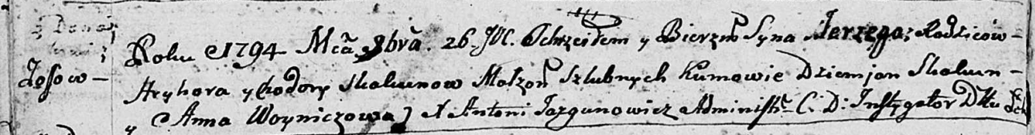

Дедиловичская Покровская церковь. 26 ноября 1794 года. Метрическая запись о крещении.

Skakun Jerzy – сын родителей с деревни Осовo.

Skakun Hryhor – отец.

Skakunowa Chodora – мать.

Skakun Dziemjan - кум.

Woyniczowa Anna - кума.

Jazgunowicz Antoni – ксёндз.

**РГИА 823-2-18:** Лист 251. **Метрическая запись №40/1794-р (коп).**

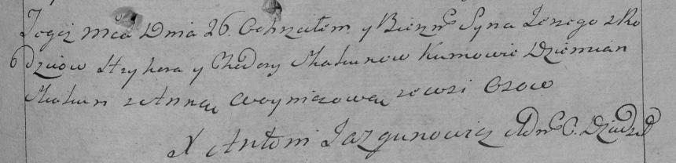

Дедиловичская Покровская церковь. 26 ноября 1794 года. Метрическая запись о крещении.

Skakun Jerzy – сын родителей с деревни Осово.

Skakun Hryhor – отец.

Skakunowa Chodora – мать.

Skakun Dziemian – кум.

Woyniczowa Anna – кума.

Jazgunowicz Antoni – ксёндз.